Министерством науки и высшего образования РФ российский государственный университет нефти и газа (национальный исследовательский университет) имени И. М. Губкина

Кафедра управления безопасностью сложных систем

Отчет по лабораторной работе №6
Дисциплины Языки программирования
Выполнение циклических операций с использованием оператора WHILE

Выполнила:
студентка группы КА-20-03
Батова Полина Александровна ________ (подпись)
Проверил:
Д.т.н. профессор
Корнеев Николай Владимирович ________ (подпись)

Лабораторная работа №6. Выполнение циклических операций с использованием оператора WHILE.
Цель работы: получить навыки использования оператора создания циклов с предусловием при разработке программных решений на языке Java с использованием соответственно библиотеки Java Swing.
Общее задание
Задание: в качестве примера использования оператора WHILE разрабатывается программа, которая вычисляет значение числа π с точностью, задаваемой пользователем во время работы программы. В основе алгоритма вычисления лежит тот факт, что сумма ряда приближается к значению π/4 при достаточно большом количестве членов ряда:
1-+-+-…+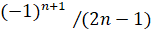+…
Программный код реализует описанную в условии задачу сумму ряда. Суммирование выполняется до тех пор, пока значение очередного элемента не станет строго меньше указанной точности.
Вид диалогового окна программы во время её работы демонстрируется преподавателем. Пользователь вводит точность вычисления в поле ввода. После нажатия командной кнопки «Вычислить» программа вычисляет значение числа π и выводит результат в поле метки.

Блок-схема:
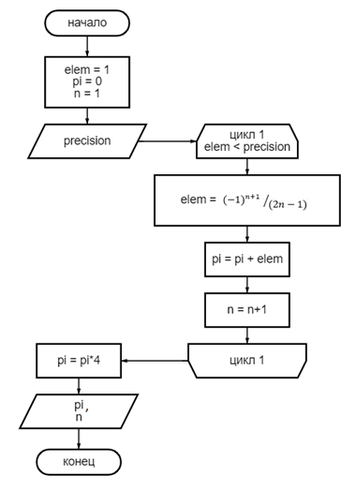
Рисунок 1 – блок-схема общего задания
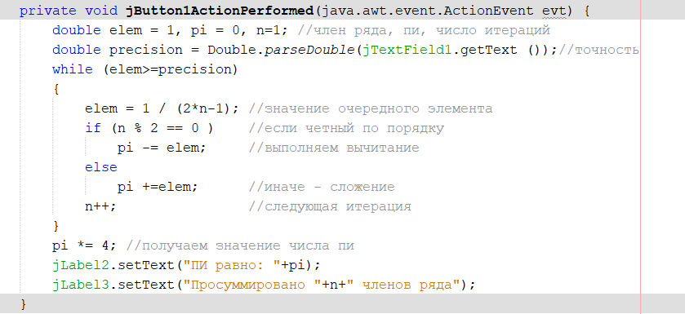
Рисунок 2 – код программы общего задания
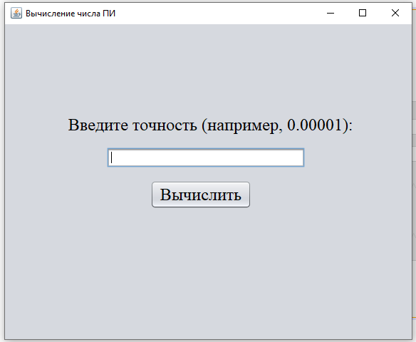
Рисунок 3 – запуск приложения (общее задание)
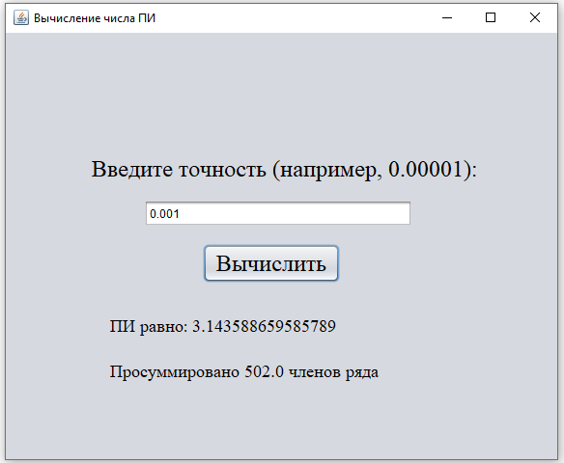
Рисунок 4 – пример работы приложения (общее задание)

Индивидуальное задание
Формулировка задания: составить программу вычисления суммы ряда. Значение аргумента и точность вводить с клавиатуры. Вывод результата должен осуществляться с помощью кнопки в компонент. Вывести на экран количество просуммированных членов ряда.
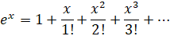
Элемент ряда высчитывается по следующей формуле:
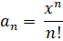
Блок-схема:
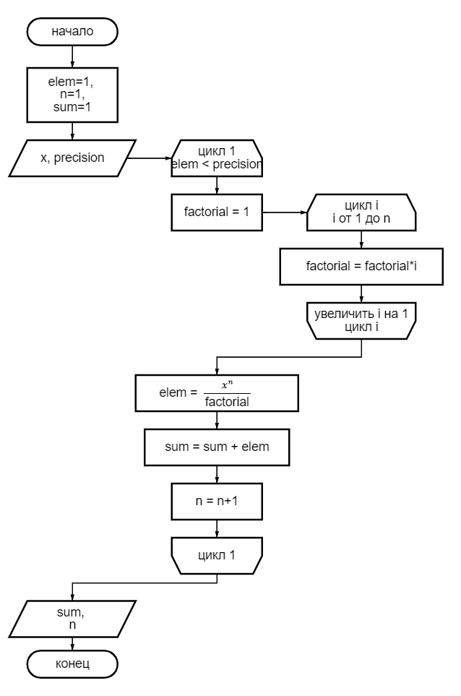
Рисунок 5 – блок-схема индивидуального задания
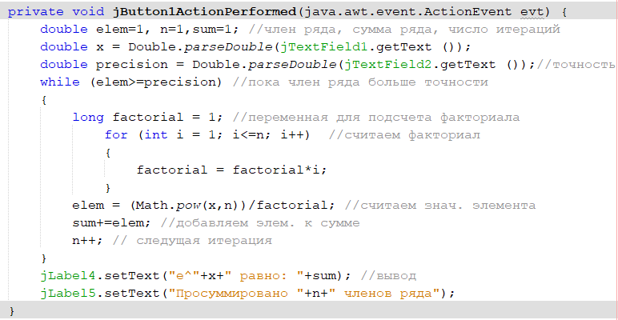
Рисунок 6 – код индивидуального задания
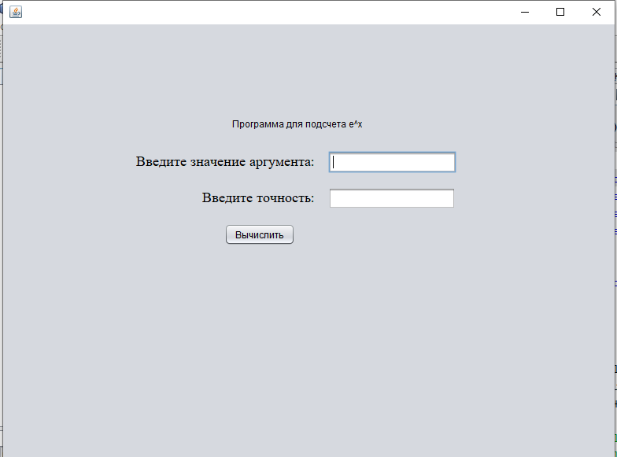
Рисунок 7 – запуск приложения (индивидуальное задание)
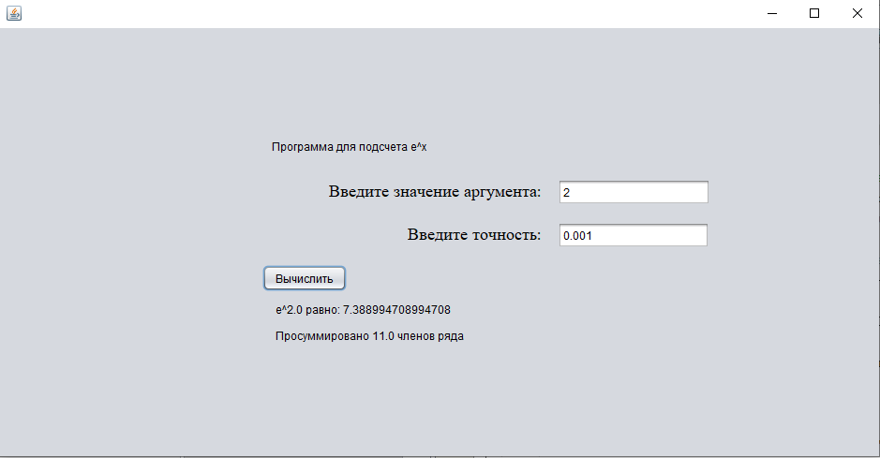
Рисунок 8 – результат работы программы общего задания
Вывод
В ходе решения поставленных задач мной были получены навыки использования оператора создания циклов с предусловием при разработке программных решений на языке Java с использованием соответственно библиотеки Java Swing.

